Rede pretende modernizar o crediário
Mariana Sallowicz

Máquina de Vendas, fusão de Ricardo Eletro e Insinuante, lança cartão com benefícios de carnê, como limite maior

Cartão permitirá compromisso mensal de até 30% da renda com a parcela, o que permite crédito mais elevado

A holding Máquina de Vendas, formada por Ricardo Eletro e Insinuante, planeja lançar em cerca de 90 dias um novo modelo de crediário. "Vamos dar uma nova "roupagem" para o crediário", diz Samuel Henrique Belo, diretor de serviços financeiros da companhia.
Segundo ele, a rede (a terceira maior varejista do país) estuda a mudança há um ano. "Queremos juntar as facilidades do cartão de crédito, como a praticidade de não passar por uma avaliação de crédito a cada compra, com os benefícios do carnê, de ter um limite maior."

O cliente poderá usar o cartão dentro e fora da loja. "A novidade é que vamos dar a ele mais poder de compra do que no cartão de crédito ou no cartão de loja que temos hoje."

De acordo com o diretor, enquanto um cartão de crédito concede, em média, limite de 80% da renda ao consumidor no total da compra, esse cartão permitirá que ele comprometa por mês até 30% da sua renda com a parcela, o que ao fim resulta em um crédito mais elevado.

"No caso de um cliente com renda de R$ 1.000, o cartão lhe concede R$ 800 de crédito, já no nosso novo crediário ele poderá gastar por exemplo R$ 3.000, desde que a parcela fique em até R$ 300 num pagamento em dez meses", explica.

CUSTO E LIMITE

O parcelamento nos cartões de crédito ou de loja pode ter custo menor do que no carnê. Como o risco da inadimplência no crediário fica por conta do varejista, há normalmente juros embutidos na operação. Já no cartão muitas vezes é possível comprar sem juros, porém em menos parcelas.

Nas Casas Bahia, por exemplo, um fogão de quatro bocas é vendido por R$ 399 à vista ou em até cinco vezes sem juros no cartão da loja.

Já no pagamento com o carnê, a compra pode ser feita em 20 parcelas de R$ 29,90, mas o valor total pago sobe para R$ 598.

"Quando o consumidor não consegue pagar o valor integral do cartão na data do vencimento, os juros são os maiores do mercado", alerta Roberto Vertamatti, conselheiro da Anefac (Associação Nacional dos Executivos de Finanças, Administração e Contabilidade).

Segundo pesquisa de agosto da associação, o comércio cobra em média 5,68% ao mês ou 94,05% ao ano e o rotativo do cartão de crédito 10,69% ao mês e 238,30% ao ano.

A operadora de caixa Nilda Silva Ferreira, 33, trocou o crediário pelo cartão justamente por causa do custo.

"O carnê sempre tem juros, então prefiro usar o cartão. Só uso o carnê quando preciso fazer a compra de um bem mais caro e o limite do cartão não é suficiente".

Walmart estuda lojas menores nos EUA para revitalizar crescimento

O Walmart está se preparando para criar pequenas lojas de conveniência em mercados urbanos como Chicago e Los Angeles. A maior cadeia de varejo dos Estados Unidos quer revitalizar seu crescimento no mercado interno norte-americano.

Corretores de imóveis afirmam que o Walmart começou a procurar locais para lojas de formato menor em diversos mercados urbanos, como Sacramento (Califórnia) e Detroit (Michigan).

"Eles estiveram observando locais entre 1.800 e 4.500 metros quadrados, nas últimas semanas", disse um corretor de imóveis da Califórnia.

Garrick Brown, vice-presidente de pesquisa da Collins International, disse que a cadeia de varejo estava planejando aproveitar edificações existentes e que "a conversa" entre os corretores sugeria que dezenas de imóveis estavam em observação em todo o território norte-americano.

"Vai ser um grande projeto", afirmou o executivo.

Bill Simon, presidente-executivo de operações do Walmart nos EUA, disse que os planos de expansão (que serão delineados no mês que vem) incluirão lojas de conveniência parecidas com as que a rede opera no México e em outros países latino-americanos.

O Walmart Supercenter, o formato mais convencional e lucrativo de loja do Walmart, tem área média de 17 mil metros quadrados e vende alimentos e outros bens.

Mas a companhia vem testando unidades com área da ordem de 900 metros quadrados, no Arizona, sob a bandeira Marketside by Walmart, e uma versão de 1.800 metros quadrados de seu Neighborhood Market, que inclui drogaria. A rede de varejo americana também está desenvolvendo versões menores de seus supercentros, com 7.300 metros quadrados.

Simon enfatizou a experiência do Walmart com lojas menores na América Latina, onde suas unidades Bodega Aurrerá Express de menor porte têm apenas 360 metros quadrados.

"Nosso grupo opera formatos pequenos muito bem e com muito lucro, no México e na América Latina, e vamos copiar, aprender, adaptar e apropriar suas experiências o mais rápido possível", disse.

Migração para meios eletrônicos reflete amadurecimento do mercado de crédito
Alberto Serrentino

O fenômeno da progressiva migração de crédito para os meios eletrônicos reflete o amadurecimento do mercado de crédito a consumo massificado no Brasil, que vem se desenvolvendo desde o controle inflacionário trazido pelo Plano Real.

O varejo vem desempenhando papel fundamental na democratização do crédito e dos meios de pagamento eletrônicos. Carnês de crédito direto ao consumidor migraram para cartões próprios ("private label"), usados só no estabelecimento emissor.

Recentemente, o varejo, em parceria com bancos e bandeiras, começou a oferecer cartões híbridos (ou "co-branded"), que permitem condições vantajosas na loja da bandeira e têm aceitação em outros estabelecimentos.

A relação do varejo com o crédito e os bancos também se transformou nos últimos 15 anos. Antes, o varejo controlava sua operação de crédito e sua carteira de clientes financiados, considerada um ativo estratégico. O êxito do setor em gerenciar crédito massificado a clientes de baixa renda atraiu o interesse de bancos e financeiras.

Começaram então acordos entre setor financeiro e varejo, que envolveram desde venda de carteiras e parcerias para gestão do crédito e exploração de serviços financeiros até formação de sociedades - como Ponto Cred, Luiza Cred e Fic. Também ocorreram aquisições, como as da Hipercard pelo Unibanco e do iBi pelo Bradesco.

Enquanto o varejo direciona sua estratégia de crédito para cartões híbridos, vira um agente de transformação ao ampliar a penetração de meios de pagamento eletrônicos. Hoje, a C&A tem número de cartões equivalente ao número de correntistas do Bradesco, e Renner e Riachuelo, ao de correntistas do Itaú Unibanco. Isso revela a capacidade do varejo em ampliar o crédito para consumo, suportado pelos grandes bancos comerciais.

Para o varejo, os aspectos positivos desse processo são: mais escala, menos risco, foco no negócio principal e possibilidade de acelerar a expansão por menor necessidade de capital de giro para financiar o cliente. Para o consumidor final, há ampliação de acesso a crédito e potencial diminuição nos juros de financiamentos.

De outro lado, mais concentração varejista leva a alguma "commoditização" (homogeneização), tirando o diferencial que algumas redes tinham de conhecer melhor o cliente e aprovar crédito que outros recusavam. Taxas e planos também tendem a nivelar-se.

Mas o mercado deve continuar se expandindo. As classes B2 (segmento de menor renda da classe B) e C passaram de 50% da população em 2003 para 68% em 2010.

Melhora em emprego, renda e confiança - e ampliação e barateamento na oferta de crédito- levou à explosão do consumo financiado.

O crédito livre para pessoa física no Brasil não chega a 15% do PIB, o que deixa forte perspectiva de crescimento para os próximos anos.

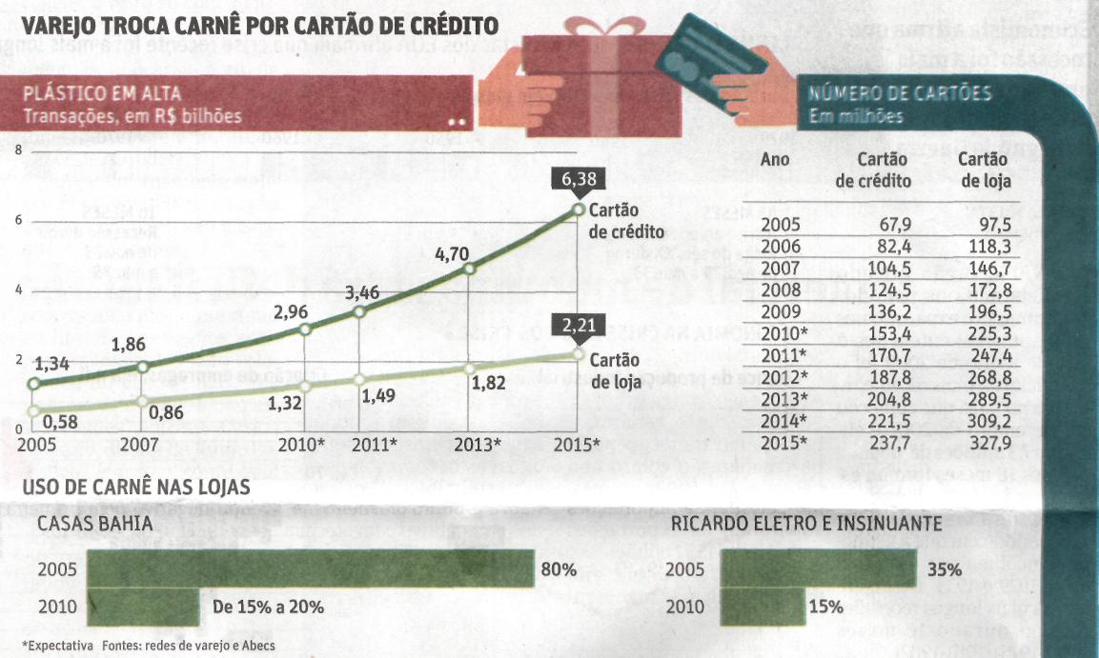

Fonte: Folha de S.Paulo, São Paulo, 21 set. 2010, Mercado, p. B3.

